### - Nome do Caso de UsoHST030- Acompanhar Pedido de Substituição – Comissão UF

<Nome do Produto>Sistema Processo Eleitoral

<Nome do cliente>CAU

**Revisões do Documento**

|  |  |  |  |
| --- | --- | --- | --- |
| **Revisão** | **Data** | **Lista de Autores** | **Observações** |
| 1.0 | 19/11/2019 | Cláudia Ávila | Criação da história. |

**Sumário**

HST-030– Acompanhar Pedido de Substituição – Comissão UF 4

COMO Profissional 4

PARA acompanhar os pedidos de substituição das chapas da minha UF. 4

PROTÓTIPO 4

CRITÉRIOS DE ACEITE 14

INFORMAÇÕES COMPLEMENTARES 21

# HST-030– Acompanhar Pedido de Substituição – Comissão UF

## COMO Profissional

QUERO acompanhar os pedidos de substituições das chapas da minha UF, a qual sou um membro da Comissão Eleitoral.

## PARA acompanhar os pedidos de substituição das chapas da minha UF.

## 

## PROTÓTIPO

1. Acompanhar Pedido de Substituição de Candidatura

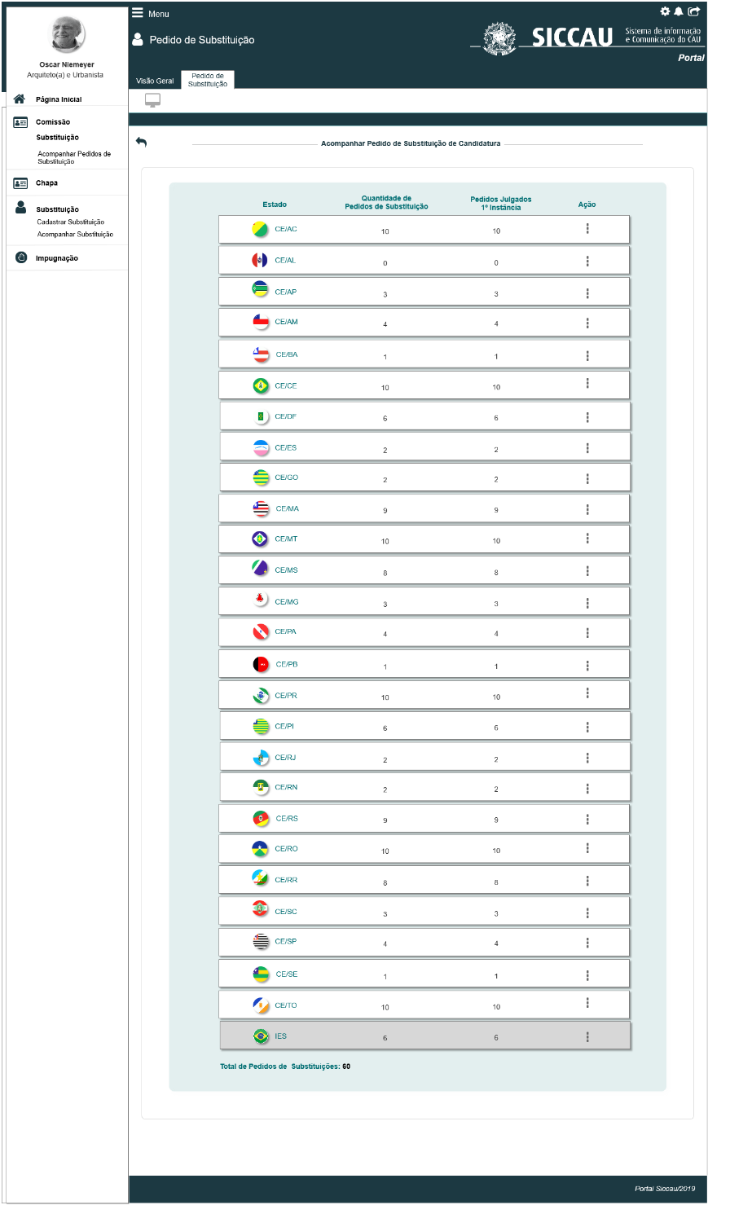

|  |  |  |  |  |  |  |
| --- | --- | --- | --- | --- | --- | --- |
| Campos | | | | | | |
| Visualizar Chapas Por Eleição | | | | | | |
| **ID** | **Nome** | **Descrição** | **Tipo** | **Valores Válidos** | **Formato** | **Regra** |
|  |  | Botão de voltar | Botão |  |  | * Somente Leitura: Sim * Regra [8] |
|  | Bandeira + CE<UF> | Retorna a imagem com a bandeira de cada estado juntamente com a UF do estado | Imagem  Alfanumérico | - | - | * Obrigatório: Não se aplica * Somente Leitura: Sim   [3] |
|  | Quantidade de Pedido de Substituição | Retorna a quantidade total de pedidos de substituição cadastradas para cada um dos estados. | Numérico | - | - | * Obrigatório: Não se aplica * Somente Leitura: Sim   [3] |
|  | Pedidos Julgados 1º Instância | Retorna a quantidade de Pedidos de Substituição que já foram julgados | Numérico | - | - | * Obrigatório: Não se aplica * Somente Leitura: Sim   [3] |
|  | Total de Pedidos de Substituições | Retorna a quantidade total da coluna Quantidade de pedido de substituição | Numérico | - | - | * Obrigatório: Não se aplica * Somente Leitura: Sim   [3] |
| **Ação** | | | | | | |
|  | Visualizar  Substituição | Ao clicar no link o sistema redireciona para a interface [P02] ou [P03] | Link | - | - | * Obrigatório: Não se aplica * Somente Leitura: Não   [3] |

1. Visualizar Pedido de Substituição – Comissão UF

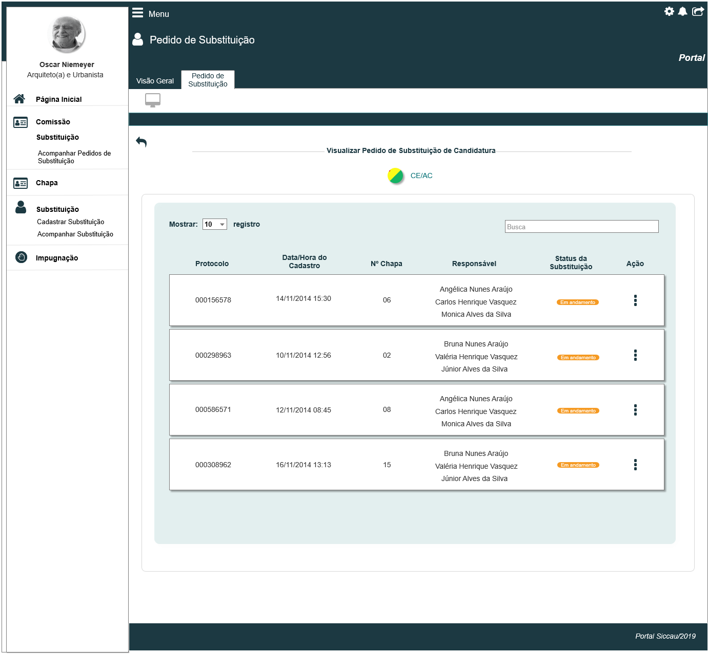

|  |  |  |  |  |  |  |
| --- | --- | --- | --- | --- | --- | --- |
| Campos | | | | | | |
| **ID** | **Nome** | **Descrição** | **Tipo** | **Valores Válidos** | **Formato** | **Regra** |
|  |  | Botão de voltar | Botão | - | - | * Regra [6] |
|  | Visualizar Pedido de Substituição de Candidatura | Exibe o título | Texto | - | - | * Somente Leitura: Sim |
|  | Bandeira + CE/<UF> | Exibe a bandeira da UF,a qual o membro da comissão é vinculado | Figura + texto | - | - | * Somente Leitura: Sim |
|  | Mostrar <componente> registro | Exibe um componente para escolha de quantidade de registro por página | Numérico | - | - | * Somente Leitura: Não * Regra [3] |
|  | Buscar | Exibe um componente para Busca | Alfanumérico | - | - | * Somente Leitura: Não * Regra[3] |
|  | Protocolo | Exibe o número do protocolo gerado ao pedir substituição | Numérico | - | - | * Somente Leitura: Sim * Regra [3] |
|  | Data/Hora do Cadastro | Exibe a data e a hora em o pedido de solicitação foi realizado | Numérico | - | 99/99/999  99:99 | * Somente Leitura: Não * Regra [3] |
|  | Nº Chapa | Exibe o número da chapa conforme sorteio | Numérico | - | 99999 | * Somente Leitura: Não * Regra [3] |
|  | Responsável | Exibe o(s) responsável(eis) pela chapa em questão | Alfanumérico | - | - | * Somente Leitura: Não * Regra [3] |
|  | Status da Substituição | Exibe o status do pedido de substituição | Alfanumérico | - | - | * Somente Leitura: Não * Regra [3] |
|  | Ação | Exibe a opção VISUALIZAR | Alfanumérico | - | - | * Somente Leitura: Não * Regra [3] [4] |

1. Visualizar Pedido de Substituição – Comissão CEN - IES

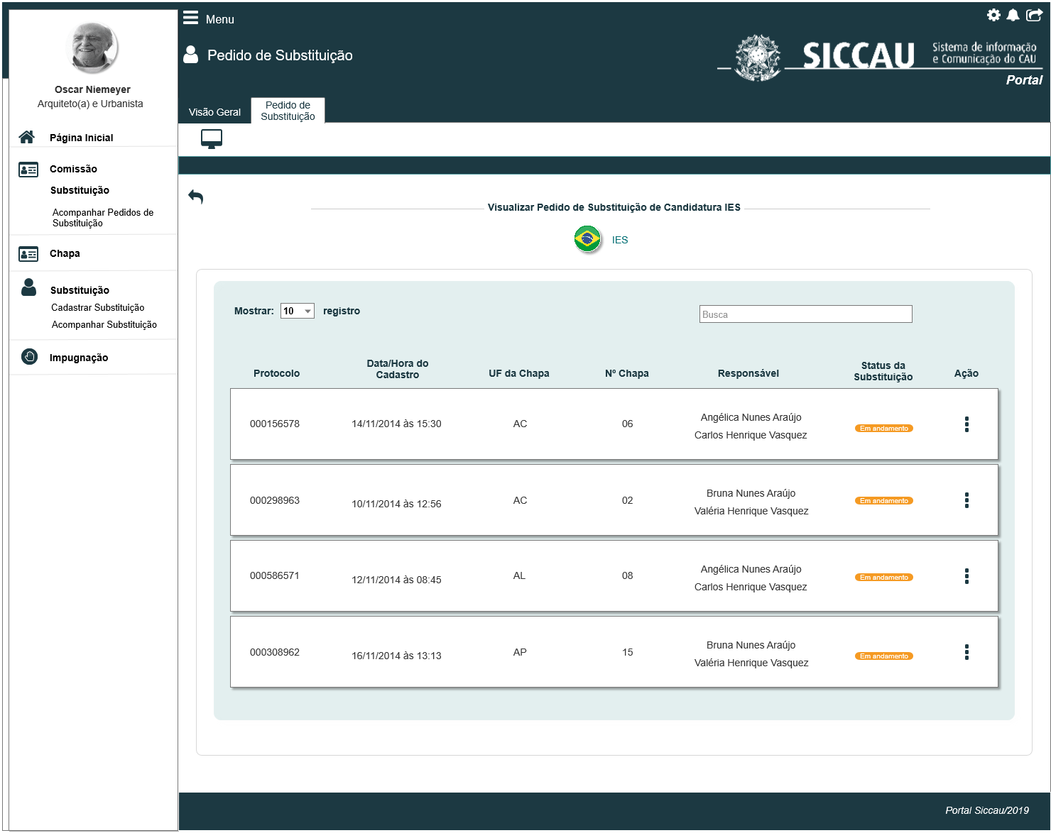

|  |  |  |  |  |  |  |
| --- | --- | --- | --- | --- | --- | --- |
| Campos | | | | | | |
| **ID** | **Nome** | **Descrição** | **Tipo** | **Valores Válidos** | **Formato** | **Regra** |
|  |  | Botão de voltar | Botão | - | - | * Regra [6] |
|  | Visualizar Pedido de Substituição de Candidatura | Exibe o título | Texto | - | - | * Somente Leitura: Sim |
|  | Bandeira + CE/<UF> | Exibe a bandeira da UF,a qual o membro da comissão é vinculado | Figura + texto | - | - | * Somente Leitura: Sim |
|  | Mostrar <componente> registro | Exibe um componente para escolha de quantidade de registro por página | Numérico | - | - | * Somente Leitura: Não * Regra [3] |
|  | Buscar | Exibe um componente para Busca | Alfanumérico | - | - | * Somente Leitura: Não * Regra[3] |
|  | Protocolo | Exibe o número do protocolo gerado ao pedir substituição | Numérico | - | - | * Somente Leitura: Sim * Regra [3] |
|  | Data/Hora do Cadastro | Exibe a data e a hora em o pedido de solicitação foi realizado | Numérico | - | 99/99/999  99:99 | * Somente Leitura: Não * Regra [3] |
|  | Nº Chapa | Exibe o número da chapa conforme sorteio | Numérico | - | 99999 | * Somente Leitura: Não * Regra [3] |
|  | Responsável | Exibe o(s) responsável(eis) pela chapa em questão | Alfanumérico | - | - | * Somente Leitura: Não * Regra [3] |
|  | Status da Substituição | Exibe o status do pedido de substituição | Alfanumérico | - | - | * Somente Leitura: Não * Regra [3] |
|  | Ação | Exibe a opção VISUALIZAR | Alfanumérico | - | - | * Somente Leitura: Não * Regra [3] [4] |

1. Detalhamento de Cada Pedido de Substituição

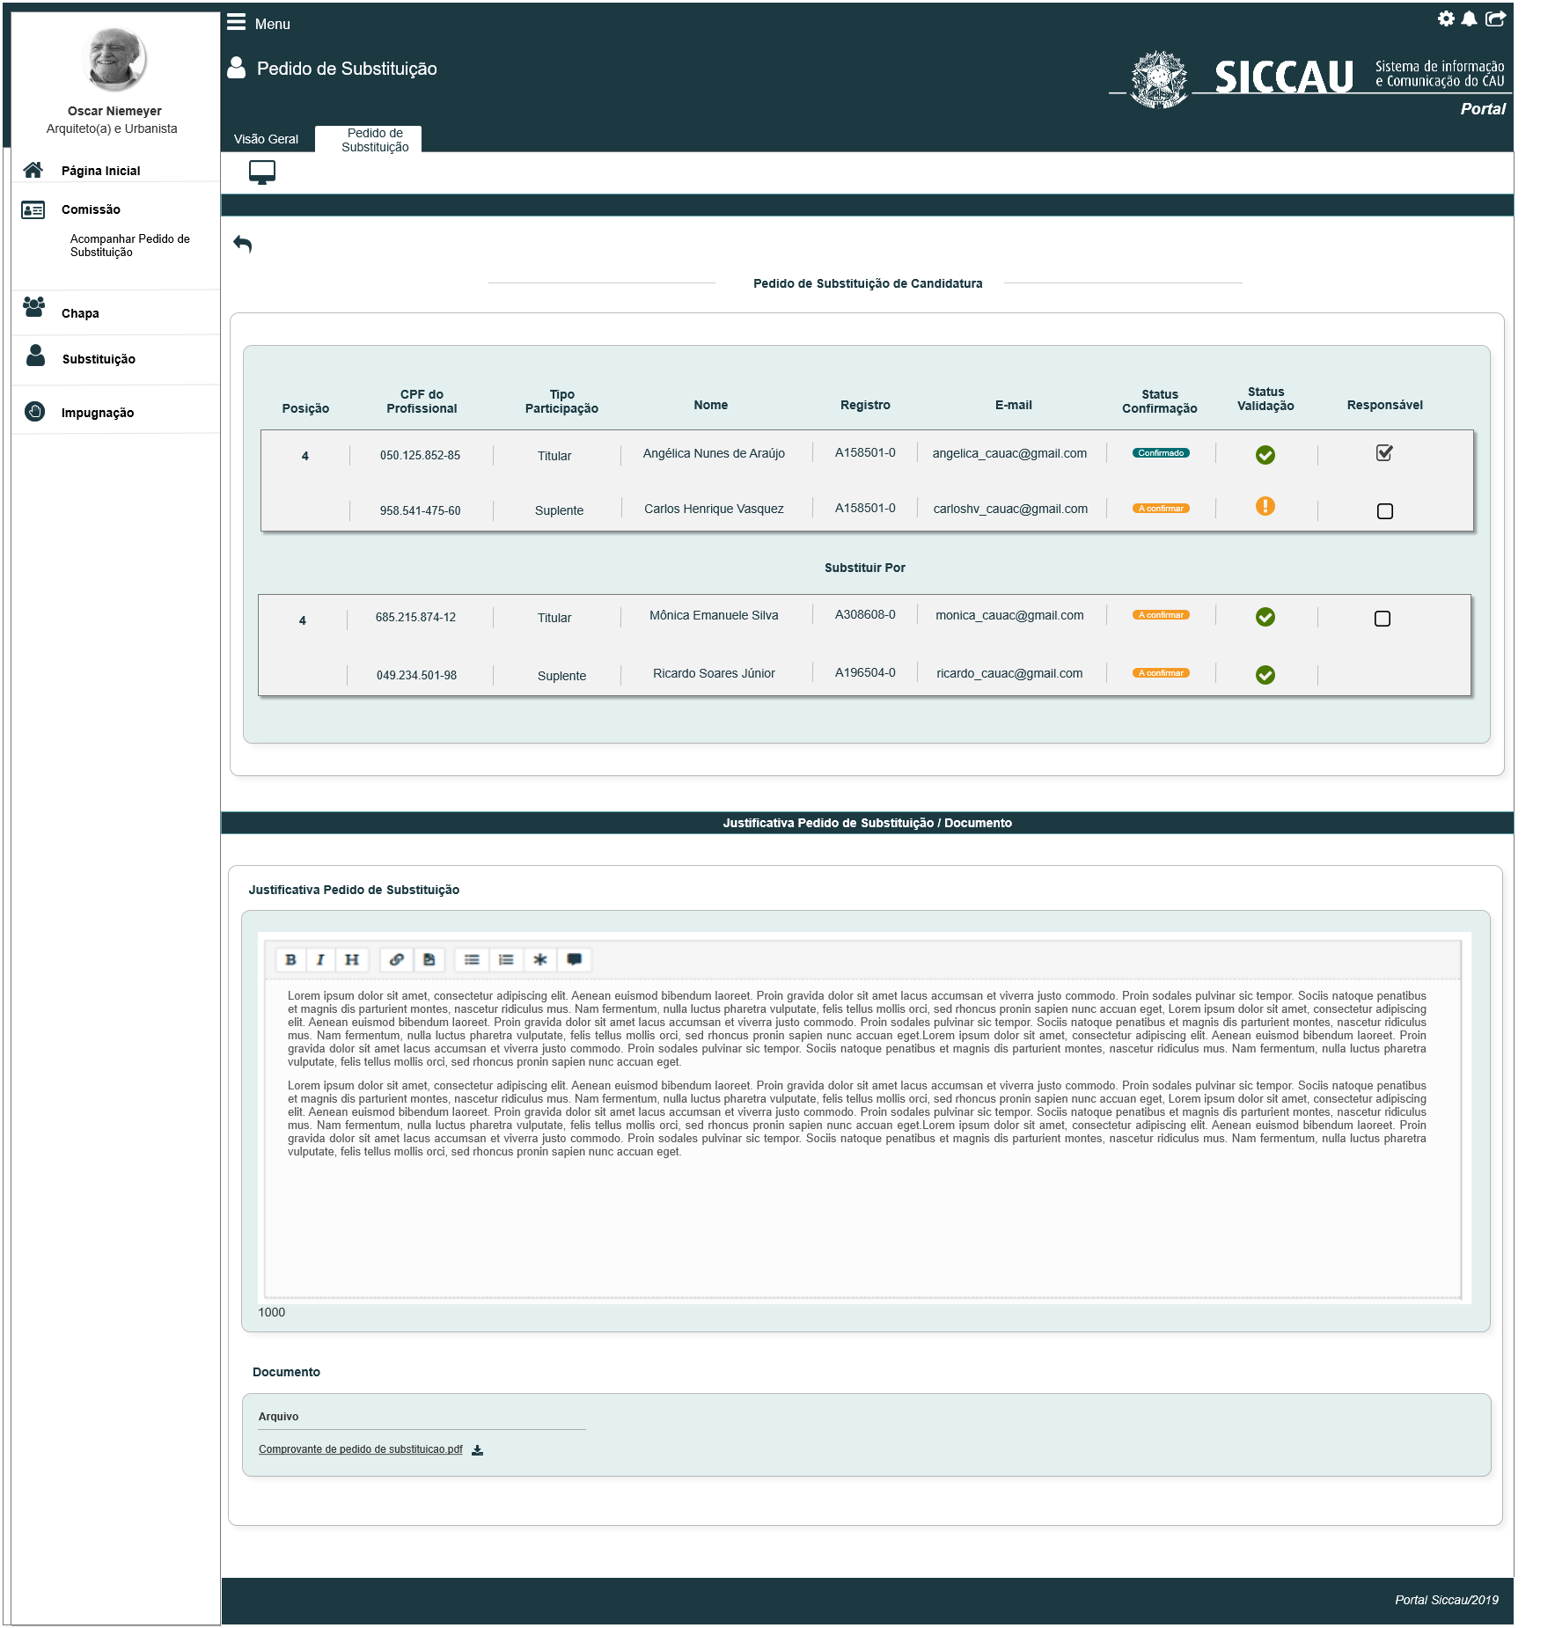

|  |  |  |  |  |  |  |  |  |  |  |
| --- | --- | --- | --- | --- | --- | --- | --- | --- | --- | --- |
| Campos | | | | | | | | | | |
| Visualizar Histórico | | | | | | | | | | |
| **ID** | **Nome** | | **Descrição** | | **Tipo** | **Valores Válidos** | | **Formato** | | **Regra** |
|  |  | | Botão de voltar | | Botão | - | | - | | * Somente Leitura: Sim |
|  | Pedido de Substituição de Candidatura | | Exibe título. | | Texto | - | | - | | * + Somente Leitura: Sim |
|  | Posição | | Coluna que exibe a posição que o membro está localizado na chapa | | Numérico | - | | - | | * Somente Leitura: Sim * Regra [4] |
|  | CPF do Profissional | | Retorna o CPF do profissional conforme a base do SICCAU e habilita um link no CPF para visualizar dados detalhados | | Numérico | - | | - | | * Somente Leitura: Sim * Regra [4] |
|  | Tipo Participação | | Retorna o tipo de participação do membro | | Alfanumérico | Titular  Suplente | | - | | * Somente Leitura: Sim * Regra [4] |
|  | Nome | | Retorna o nome do profissional de acordo com o CPF informado conforme a base do SICCAU e habilita um link no nome para visualizar dados detalhados | | Alfanumérico | - | | - | | * Somente Leitura: Sim * Regra [4] |
|  | Registro | | Retorna o registro do usuário conforme base a do SICCAU e habilita um link no registro para visualizar dados detalhados | | Alfanumérico | - | | - | | * Somente Leitura: Sim * Regra [4] |
|  | E-mail | | Retorna o e-mail do usuário conforme base do SICCAU e habilita um link no e-mail para visualizar dados detalhados | | Alfanumérico | - | | - | | * Somente Leitura: Sim * Regra [4] |
|  | Status de confirmação | | Retorna o status | | - | - | | - | | * Somente Leitura: Sim * Regra [4] |
|  | Status validação | | Status que apresenta que o membro está com todos os dados validados e pode ser cadastrado | | Botão |  | |  | | * Somente Leitura: Sim * Regra [4] |
|  | Status validação | | Status que apresenta que o membro está com pendências nos dados. | | Botão  Hint |  | |  | | * Somente Leitura: Sim * Regra [4] |
|  | Responsável | | Campo preenchido informando que o usuário será um dos responsáveis pela chapa | | Botão |  | |  | | * Somente Leitura: Sim * Regra [4] |
|  | Responsável | | Campo a ser selecionado para definir o membro como um dos responsáveis pela chapa | | Botão |  | |  | | * Somente Leitura: Sim * Regra [4] |
|  |  | | Campo preenchido informando que o membro é o responsável principal pela chapa | | Botão |  | |  | | * Somente Leitura: Sim * Regra [4] |
|  | Justificativa/ Inserir Documento | | Exibe titulo | | Alfanumérico | - | | - | | * Somente Leitura: Sim |
|  | Justificativa | | Exibe campo informar a justificativa obrigatória para substituição | | Alfanumérico | - | | - | | * Somente Leitura: Sim * Regra [5] |
|  | Inserir Documentos | | Exibe título | | Alfanumérico | - | | - | | * Somente Leitura: Sim * Regra [5] |
|  | Arquivo | | Exibe componente para realizar upload dos arquivos | | Componente | - | | - | | * Somente Leitura: Sim * Regra [5] |
|  | | | | | | | | | | |
| **ID** | | **Nome** | | **Descrição** | | | **Tipo** | | **Regras** | |
|  | | Fechar | | Exibe botão para fechar a interface | | | Botão | | * Somente Leitura: Sim * Regra [6] | |

1. Tela Inicial

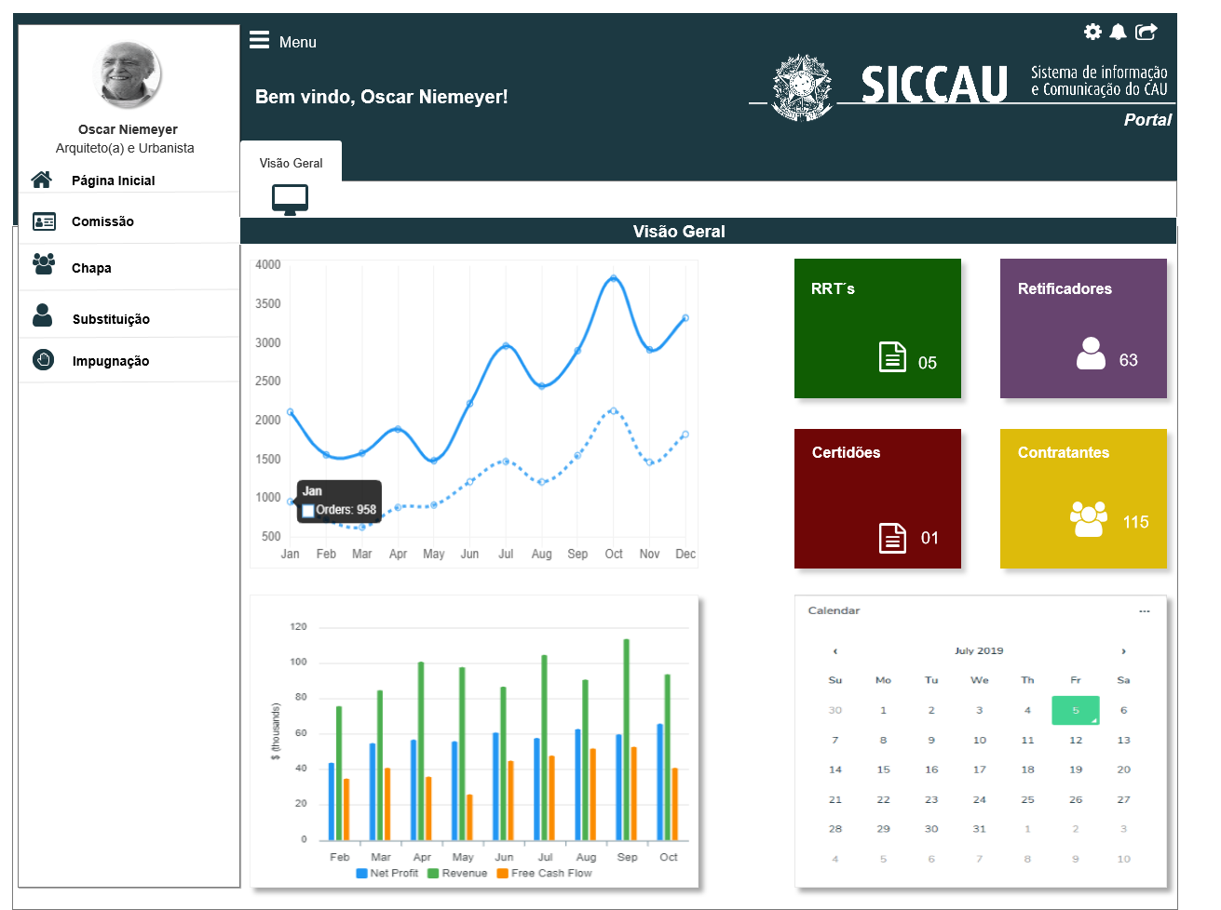

## CRITÉRIOS DE ACEITE

1. **Premissa:** 
   1. Esta história deve ser executada quando o usuário acessar no módulo profissional a opção “Menu>>Comissão>>Acompanhar Substituição.
   2. O usuário (Profissional) deve estar autenticado no sistema eleitoral e deve ter as permissões conforme regras abaixo informadas;
2. **Regras Gerais:**

* Ao acionar o submenu Acompanhar Pedido de Substituição, o sistema deve validar as permissões:
* Caso seja um Conselheiros CEN/BR, conforme cadastro de conselheiros nas HST07 e HST08, o sistema deve exibir a interface [P01], aonde os Conselheiro CEN poderá visualizar TODOS os Pedidos de Substituição da eleição; Eleição a qual o ator é um Conselheiro CEN/BR;[1]
* Quando o Conselheiro CEN/BR, acionar o submenu Acompanhar Pedido de Substituição, caso NÃO tenha pedido de substituição cadastrado para a eleição que o conselheiro CEN/BR logado é um membro, o sistema deve exibir a mensagem [ME05]
* Caso seja um Conselheiro CE/UF, conforme cadastro de conselheiro nas HST07 e HST08, o sistema deve exibir a interface [P02], aonde os conselheiros CE poderão visualizar APENAS os pedidos de substituição da sua UF; Eleição a qual o ator é um conselheiro CE/UF;
* Quando o conselheiro CE/UF, acionar o submenu Acompanhar Pedido de Substituição, caso NÃO tenha pedido de substituição cadastrado para UF a qual o conselheiro CE/UF é um membro, o sistema deve exibir a mensagem [ME03];
* O sistema deve validar o CPF do ator logado, e deve exibir a interface da sua UF, com os pedidos de substituição das chapa a qual ele é um membro da Comissão Eleitoral UF;
* Ao acionar o menu Acompanhar Pedido de Substituição, caso NÃO seja um dos membros da Comissão Eleitoral de nenhuma UF, o sistema deve exibir mensagem [ME04] [2]

1. **Acompanhar Pedido de Substituição de Candidatura** [P01]

* O sistema deve exibir a interface [P01] com as seguintes colunas:
* **Estado**: o sistema deve exibir a bandeira da UF + CE/<UF>. O sistema deve validar na HST02, as UF cadastradas para participar da eleição que o ator logado é um membro conselheiro CEN/BR. E deve exibir apenas essas UFs selecionadas na HST02.

O sistema deve validar também se para eleição selecionada, possuirá eleição para **IES**, caso possua o sistema deve exibir o registro das informações do IES, como sendo o último registro da interface, e deve exibir a bandeira do Brasil + IES;

O sistema deve exibir apenas um (1) registro consolidado com todas as informações do Brasil, para **IES**, ou seja, todas as chapas criadas para IES, devem ser apresentadas no Registro único para IES;

O sistema deve exibir o card dos registro do IES destacado de cinza:



* **Quantidade de Pedido de Substituição**: o sistema de exibir a quantidade Total de Pedido de Substituição cadastrada para cada UF, caso não tenha nenhum pedido de substituição cadastrado para uma especifica UF, o sistema deve exibir o valor (0) zero; Ou seja, o sistema deve exibir todas as UFs incluídas na HST02, e a medida que for cadastradas os pedidos de substituição, o sistema deverá ir atualizando a coluna Quantidade de Pedido de Substituição;
* **Pedidos Julgados 1ª Instância**: o sistema deve exibir a quantidade de pedidos JULGADOS na 1ª Instância; Os pedidos de substituição serão julgados na HST037. Ao deferir ou indeferir um pedido de substituição, o sistema deve considerar o pedido julgado;
* **Ação**: o sistema deve exibir o componente  , ao aciona-lo o sistema deve exibir a ação **Visualizar Substituição**;

Ao acionar a opção **Visualizar Substituição,** o sistema deve exibir a interface [P02] ou [P03], conforme seleção realizada pelo ator.

* O sistema deve calcular a quantidade de Pedido de Substituição cadastrados, ou seja, o somatório da coluna Quantidade de Pedido de Substituição; E deve exibir este valor abaixo dos cards:

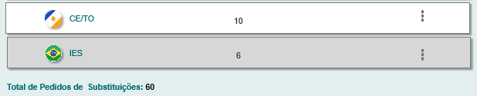

1. **Visualizar Pedido de Substituição de Candidatura UF:** [P02]

* O sistema deve validar nas HST07 e HST08 os membros que compõem a Comissão CE/UF e Comissão CEN/BR;
* Caso seja um Conselheiro CEN/BR, o sistema exibe primeiramente a interface [P01], com as informações descritas na regra [3]; Ao acionar a ação **Visualizar Substituição** na [P01], de um pedido de substituição de uma UF, o sistema exibe a interface [P02];
* Caso seja um Conselheiro CEN/BR, o sistema exibe a interface [P02], com todos os pedidos de substituições referente a UF que o ator selecionou na [P01];
* O sistema deve exibir a bandeira da UF, a qual o ator selecionou na interface [P01]; Comissão Eleitoral + CE/<UF>;

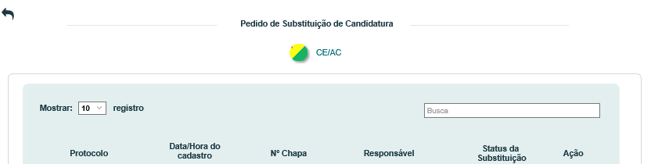

* Caso seja um Conselheiro CE/UF, o sistema exibe a interface [P02], com todos os pedidos de substituições referente a UF vinculada, que o ator é um membro da Comissão Eleitoral;
* O sistema deve exibir a bandeira da UF, a qual o ator é um membro da Comissão Eleitoral + CE/<UF>;



* O sistema deve disponibilizar um componente para que o ator possa selecionar a quantidade de registro por página ;
* Este componente deve ser populado com os valores: 10, 20, 30 e 50;
* Caso os registros sejam exibidos em mais de uma página, o sistema deve exibir um componente de paginação;
* O sistema disponibilizar o campo “**Buscar**”, aonde o ator poderá realizar suas buscas dentro dos dados contidos no resultado da pesquisa;
* Caso o sistema identifique que o ator informou um valor no campo “Buscar”, que não possui resultado, o sistema deve exibir mensagem; [ME06]
* O sistema deve exibir **TODOS** os Pedidos de Substituição cadastrados para a UF em questão;
* O sistema deve exibir as colunas abaixo informadas:
* **Protocolo**: o sistema deve exibir o número do protocolo gerado automaticamente pelo sistema na estória HST027; os registros devem ser exibidos em ordem crescente pelo número de protocolo;
* **Data/Hora do Cadastro:** o sistema deve exibir a data e hora concatenada, a qual o pedido de substituição foi realizado na estória HST027;
* **Nº Chapa**: o sistema deve exibir o número da chapa, conforme sorteio e inclusão no sistema na estória HST026;
* **Responsável**: o sistema deve exibir o(s) nome(s) do(s) responsável(eis) pela chapa;
* **Status da Substituição**: o sistema deve exibir os status abaixo informados:
* : para registro o qual não existe uma análise pela parte competente em julgar o Deferimento ou Indeferimento da substituição;
* : para registro que foram julgados como DEFERIDOS o pedido substituição;
* : para registro que foram julgados como INDEFERIDOS, ou seja, foi negado o pedido de substituição;
* **Ação:** o sistema deve exibir a opção **Detalhar**.

1. **Visualizar os Pedidos de Substituição para IES** [P03]

* Diferente da visualização das UFs, na interface dos Pedidos de Substituição cadastrados para **IES**, o sistema deve consolidar todos os pedidos de substituição cadastrados no Brasil em uma única interface [P03]; Apenas os conselheiros CEN/BR poderão visualizar as informações IES;
* Na interface do IES, ao invés de exibir a bandeira de cada UF no topo da página, o sistema deve exibir a Bandeira do **Brasil** + **IES**;

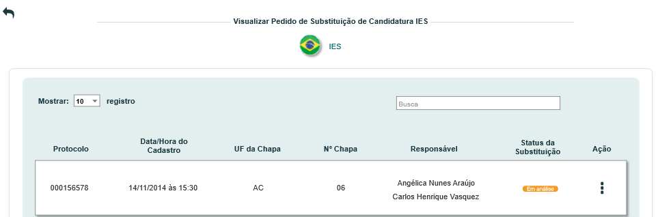

* O sistema deve disponibilizar um componente para que o ator possa selecionar a quantidade de registro por página ;
* Este componente deve ser populado com os valores: 10, 20, 30 e 50;
* Caso os registros sejam exibidos em mais de uma página, o sistema deve exibir um componente de paginação;
* O sistema disponibilizar o campo “**Buscar**”, aonde o ator poderá realizar suas buscas dentro dos dados contidos no resultado da pesquisa;
* Caso o sistema identifique que o ator informou um valor no campo “Buscar”, que não possui resultado, o sistema deve exibir mensagem; [ME06]
* O sistema deve exibir **TODOS** os Pedidos de Substituição cadastrados para IES, referente a eleição em questão;
* Nessa interface o sistema deve exibir as mesmas colunas das UFs, acrescido da coluna **UF da Chapa;** Nessa coluna o sistema deve exibir APENAS as UFs que possuam um pedido de substituição cadastrado para IES, na HST027;
* As colunas **Protocolo, Data do Cadastro, Nº Chapa, Responsável, Status da Substituição e Ação**, o sistema deve seguir as regras descritas na [4]
* Na coluna **UF da Chapa**, o sistema deve exibir a UF em ordem alfabética. Diferente da interface das UFs, o sistema deve ir exibindo o registro da chapa à medida que as chapas criadas IES forem cadastradas na HST027;
* Caso o sistema identifique que exista mais de um pedido de substituição criada para uma mesma UF, o sistema deve exibir um card para cada pedido de substituição criada de **IES**; essa particularidade é restrita apenas para IES; Chapas de UF segue as regra da Quantidade de Chapa citadas na [3];

Ex:

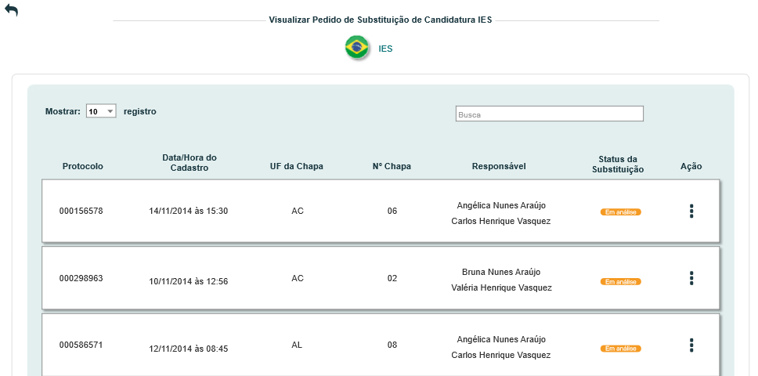

1. **Detalhamento do Pedido de Substituição** [P04]

* Ao acionar a ação **Detalhar** na [P02] [P03], o sistema deve exibir a interface [P04], com o detalhamento das informações do pedido de substituição e as validações, conforme incluído na estória HST027;

1. **Justificativa/ Inserir Documentos** [P04]

* O sistema deve exibir a justificativa conforme inclusão realizada pelo ator na estória HST027; o sistema deve exibir o campo desabilitado para edição;

* Caso exista arquivo anexado, o sistema deve permitir que o ator realize o download:

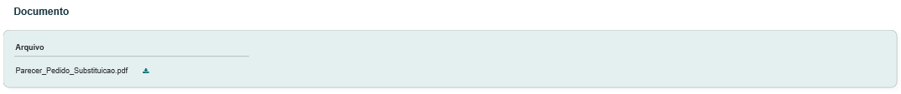

* Caso NÃO exista arquivo anexado, o sistema deve exibir a informação N/A:

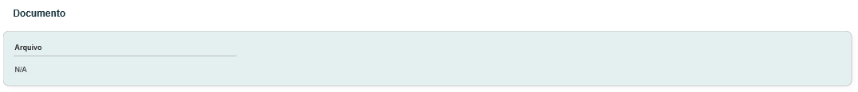

1. **Voltar**

* Na interface [P01] ao acionar a opção **Voltar**, o sistema deve exibir a Tela Inicial do módulo Profissional, o sistema volta para a interface [P05];
* Na interface [P02], ao acionar a opção **Voltar**, o sistema volta para a interface [P05]; para Conselheiros CE/UF; Para Conselheiro CEN/BR, o sistema volta para a interface [P01];
* Na interface IES [P03] ao acionar a opção **Voltar**, o sistema volta para a interface [P01];
* Na interface IES [P04] ao acionar a opção **Voltar**, o sistema volta para a interface [P02] ou [P03], conforme seleção realizada anteriormente;

1. **URL**

* Caso o ator copie e cole a URL desta estória, o sistema deve validar primeiramente se o ator está logado no sistema eleitoral:
* Caso não esteja logado, o sistema deve exibir a mensagem [ME02];
* Caso esteja logado, o sistema deve validar se o ator logado é um membro da Comissão Eleitoral CEN/BR, o sistema deve direciona para a interface [P01]; Caso seja um Conselheiro CE/UF, o sistema deve direcionar para a interface [P02]; O sistema deve validar nas HST07 e HST08, os conselheiros que compõem os membros da eleição em questão;
* Caso esteja logado, e não seja um Conselheiro CEN ou CE, o sistema deve exibir a mensagem [ME04];

1. **Visão Geral**

* Ao acionar a opção  , ou selecionar a Aba **Visão Geral**, o sistema deve exibir a interface [P05] Tela Inicial do modulo Profissional;

1. **Mensagem:**

* As mensagens de Sucesso, Alerta e Erro, devem ser exibidas no canto superior direito da tela, com o seguinte padrão:
* O sistema deve ter um temporizador de 5 segundos para cada mensagem exibida.
* Ao final dos 5 segundos, o sistema deve fechar a caixa de mensagem e não exibi-la na tela.
* Caso surja uma nova mensagem, o sistema deve exibi-la logo abaixo daquela que foi anteriormente criada.

|  |  |  |
| --- | --- | --- |
| **Mensagens** | | |
| **ID** | **Descrição** | **Ações** |
|  | Erro de comunicação, tente mais tarde! | Erro |
|  | Caro(a) sr. (a), você não está logado no sistema eleitoral!  Para ter acesso a funcionalidade requisitada, por gentileza realizar login no sistema eleitoral. | Alerta |
|  | Caro(a) sr.(a), não existe pedido de substituição cadastrado para a UF, a qual o senhor é um conselheiro CE/UF! | Alerta |
|  | Caro(a) sr. (a), a visualização da atividade selecionada só está disponível para membros da Comissão Eleitoral! | Alerta |
|  | Caro(a) sr.(a), não existe pedido de substituição cadastrado para a eleição que o senhor é um conselheiro CEN/BR! |  |
|  | Nenhum registro encontrado! | Alerta |

## INFORMAÇÕES COMPLEMENTARES

**Histórias relacionadas:**

Eleitoral_HST02_Manter_Calendario_Eleitoral_AbaPeriodo_Incluir_Alterar

Eleitoral_HST021_Manter_Chapa

Eleitoral_HST023_Acompanhar_Chapa_Corporativo

Eleitoral_HST024_confirmar_participacao_chapa

Eleitoral_HST025_Detalhar_Chapa_CEN

1. Mesmo que exista mais de uma eleição aberta, o sistema deve exibir APENAS os pedidos de substituição que o ator é Conselheiro CEN/BR.
2. Futuramente quando for reformulado a funcionalidade do menu no Portal, o sistema deve ocultar o menu para membros que não seja da Comissão Eleitoral.